编号：1313-2021
测量过程控制检查表
测量过程  (参数)名称 |  | 长白山（软红）条盒重量 |  |  |  | 被查部门 |  | 工艺技术研发管理部（实验室）
被测参数  要求 |  | 参数M |  | 2.38g |  | 导出计量要求 |  | 最大允许误差 | 0.046g
 |  | 公差T |  | 0.14g |  |  |  | 允许不确定度
 |  | 其他要求 |  | 无 |  |  |  | 其他要求 | 无
测量过程要素控制状况
过程要素 |  |  | 计量特性 |  |  |  |  |  |  | 是否满足  计量要求
测量设备名称 |  |  | 测量范围 |  | 测量不确定度 |  | 允许测量误差 | 其他特性
电子天平 |  |  | （0～220）g |  | / |  | 0≤e≤50g  ±0.0005g |  |  | 是
测量过程控制规范编号 |  |  | CBS-2021-01 |  |  |  |  |  |  | 是
测量方法编号 |  |  | CBS-JC-07 |  |  |  |  |  |  | 是
环境条件 |  |  | 温度23℃，相对湿度﹤65％RH |  |  |  |  |  |  | 是
操作人员姓名 |  |  | 姜香花，培训合格 |  |  |  |  |  |  | 是
测量不确定度评定方法 |  |  | 见不确定度评定报告 |  |  |  |  |  |  | 是
有效性确认方法 |  |  | 见：《长白山（软红）条盒重量测量过程有效性确认记录》 |  |  |  |  |  |  | 是
测量过程监视方法、  监视记录 |  |  | 见：《长白山（软红）条盒重量测量过程监视统计表》 |  |  |  |  |  |  | 是
控制图绘制(如果有) |  |  | 见：《长白山（软红）条盒重量测量过程监视统计质控图》 |  |  |  |  |  |  | 是
综合评价 | 审核记录：  1.测量过程控制规范编制满足要求.  2. 测量过程要素如，测量设备、测量方法、环境条件、人员操作技能受控.  3. 测量过程不确定度评定方法.正确.  4．测量过程有效性确认方法.正确，.满足要求.  5.测量过程监视在控制限内,测量过程控制图绘制方法(如果有)正确.  审核结论： √符合 □有缺陷 □不符合（注：在选项上打√，只选一项。）
审核日期： 2021 年 12 月 17 日 审核员：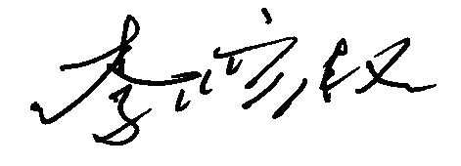 企业部门代表：